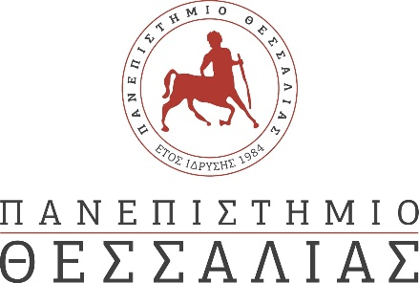

**ΔΕΛΤΙΟ ΤΥΠΟΥ**

«Επετειακή εκδήλωση της ομάδας ΚΕΝΤΑΥΡΟΣ»

Η Centaurus Racing δημιουργήθηκε το 2009 από προπτυχιακούς φοιτητές του τμήματος Μηχανολόγων Μηχανικών του Πανεπιστημίου Θεσσαλίας και σκοπός της είναι η έρευνα και κατασκευή αγωνιστικών μονοθεσίων τύπου Formula, ικανά να συμμετέχουν στον μεγαλύτερο διαγωνισμό μηχανολογίας Formula Student, ανάμεσα σε πανεπιστημιακές ομάδες απ' όλη την υφήλιο.    
  
Μέχρι σήμερα η ομάδα έχει συμμετάσχει σε 22 διαγωνισμούς, φέροντας πολλαπλές διακρίσεις στα διάφορα αγωνίσματα τους. Συγκεκριμένα, στις τελευταίες της συμμετοχές, την σεζόν 2022-2023, η Centaurus Racing κατέκτησε 11 διακρίσεις, ανάμεσα στις οποίες και την 1η θέση στο αγώνισμα της κοστολόγησης του μονοθεσίου αλλά και την 3η θέση στην γενική κατάταξη του διαγωνισμού Formula Student Austria, ενός από τους πιο απαιτητικούς διαγωνισμούς παγκοσμίως.   
  
Το 2024, και με την συμπλήρωση των 15 χρόνων από την ίδρυσή της, η Centaurus Racing, κατάφερε να ολοκληρώσει τον σχεδιασμό και την κατασκευή του 10ου μονοθεσίου της. Τα μέλη της ομάδας σας περιμένουν λοιπόν, το **Σάββατο 29 Ιουνίου και ώρα 20:00** στο **Εκθεσιακό Κέντρο Βόλου** να γιορτάσετε μαζί τους τόσο την επετειακή αυτή χρονιά όσο και την αποκάλυψη του καινούργιου τους μονοθεσίου!